МОУ Игнатовская средняя общеобразовательная школа
Недельный отчет
Мониторинг с 24 февраля по 28 февраля

Проекты:
1) Команда Победы состав тот же
2) Пост № 1 -нет
3) "Бессмертный полк"- 9 фотографий (с. Сосновка)
1.Плаксин Михаил Николаевич,
2. Ленахин Александр Михайлович,
3.Новичков Александр Степанович,
4.Евстигнеев Николай Федорович,
5.Булагин Петр Андреевич,
6.Головачев Михаил Иванович,
7.Иванов Николай Григорьевич,
8.Мартынюк Василий Андреевич,
9.Новичков Сергей Ефремович

4) "Судьба героя"- 1 (Демашин Василий Сергеевич) Челябинская обл. Варненский район (с. Сосновка)

5) "Памяти достойны"-1(Казаев Николай Андреевич, Сосновское кладбище)

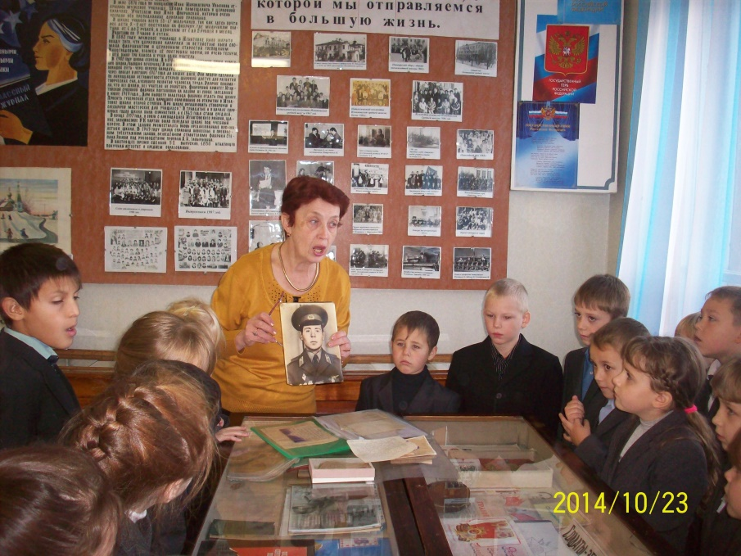
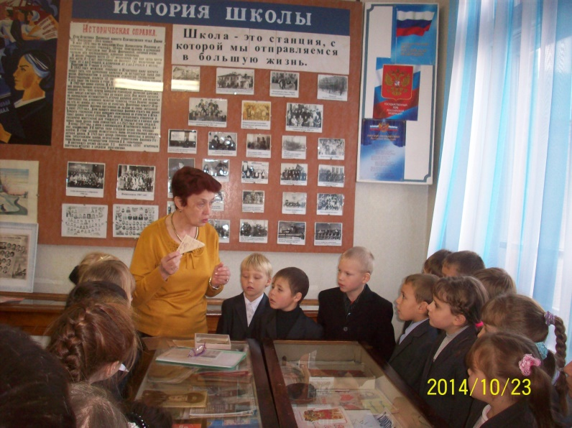
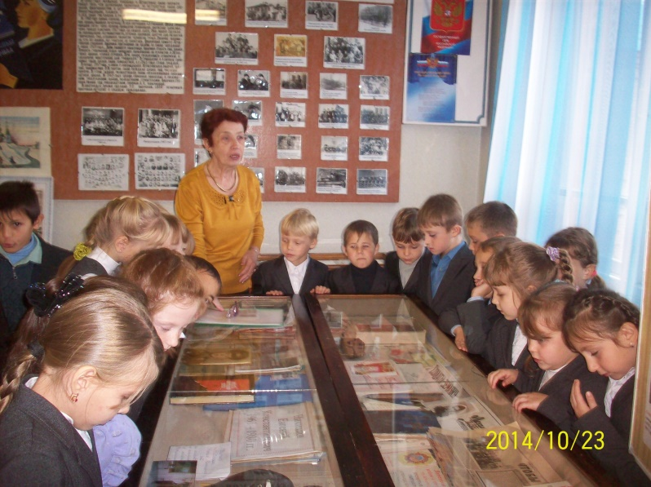
24 февраля учащиеся 1 класса посетили школьный историко- краеведческий музей на тему «Праздник вечной памяти людской». Руководитель музея Иванова Л.В. очень интересно рассказала ребятам о нашем воине -земляке Никишине Е. Также показала ребятам письма, которые раньше солдаты присылали домой с войны. Рассказ Людмилы Вениаминовны дети слушали с большим вниманием. В конце почтили память погибших минутой молчания.

1 класс принял участие в районном конкурсе
«Лучшая военная поделка», от Майнского ЦДТ

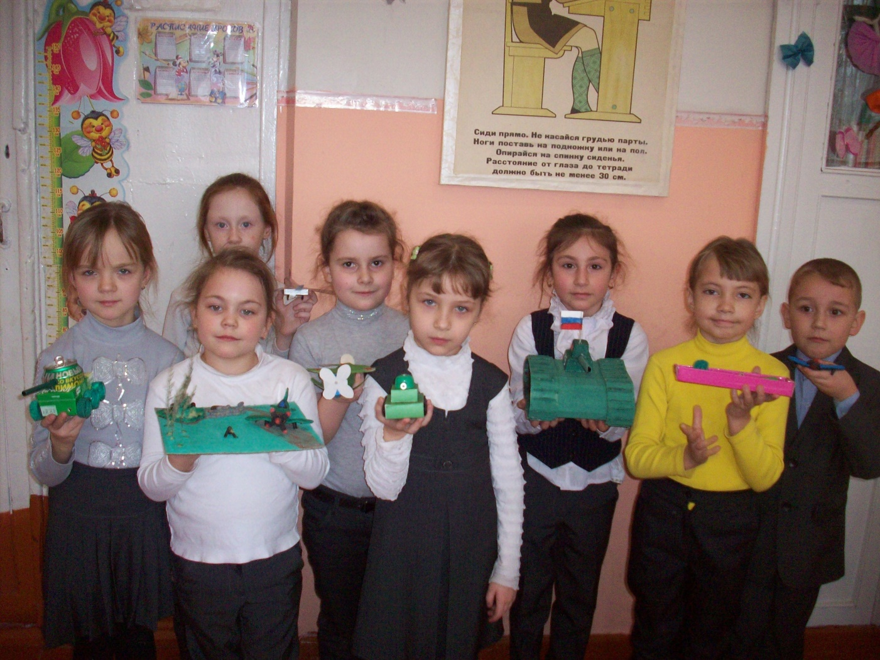

Состоялась выставка рисунков «Война глазами детей»

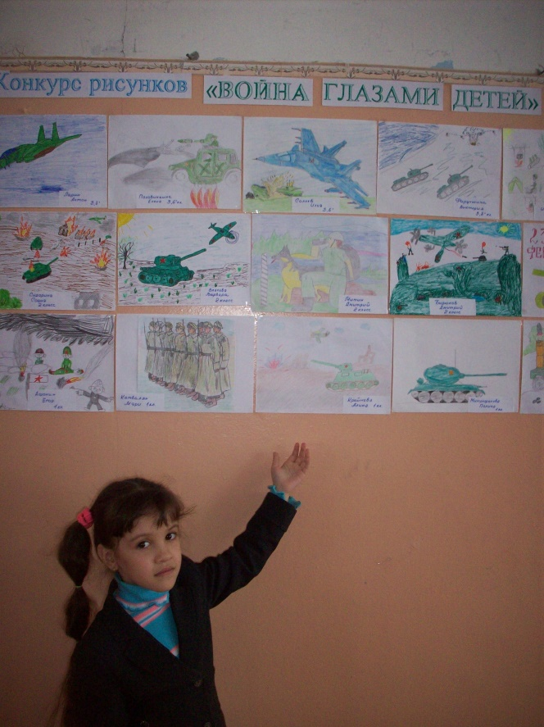
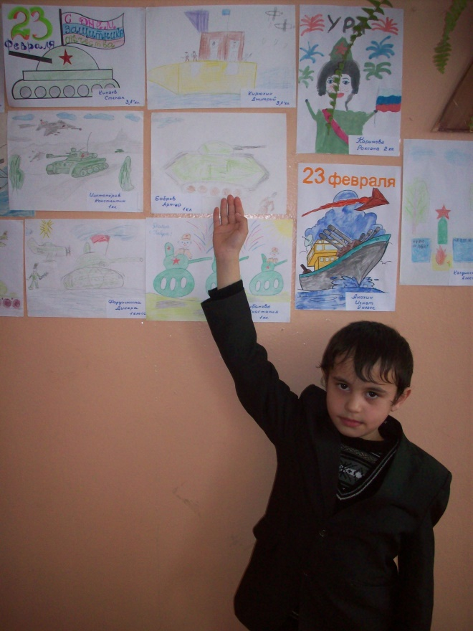

МОУ Игнатовская СОШ (с. Сосновка)
24 февраля прошел конкурс «Смотра строя и песни». Принимали участие учащиеся с 1 по 8 класс. Учащиеся 8 класса торжественно вынесли флаг РФ и почтили память всех погибших воинов. В конкурсе принимали участие 4 команды. Победу одержала команда «Непобедимые»-1 место, 2 место досталось команде «Девятая рота»

